

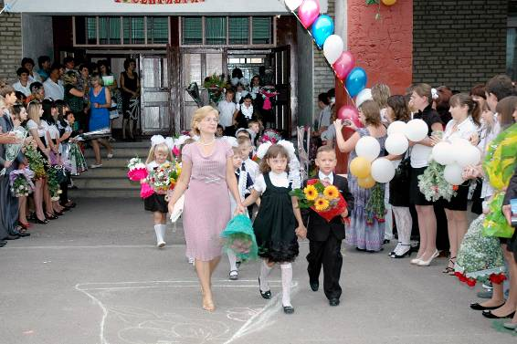

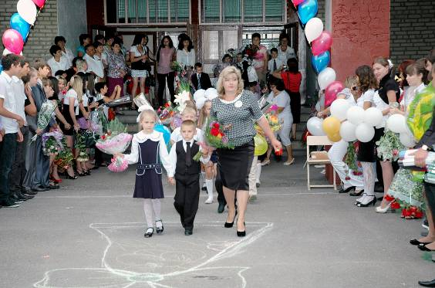

Первоклассник, шагай вперед дорогой знаний, дорогою добра!

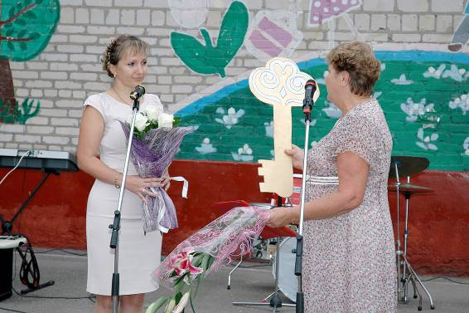

Ключ от школы из опытных рук Заслуженного учителя РФ Е. И. Кузьминой – молодому директору Л. Н. Тутовой.

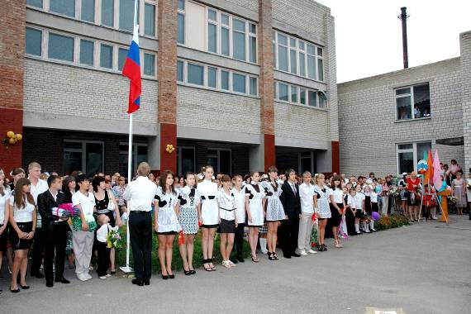

Под гимн РФ флаг поднимают лучшие ученики школы.

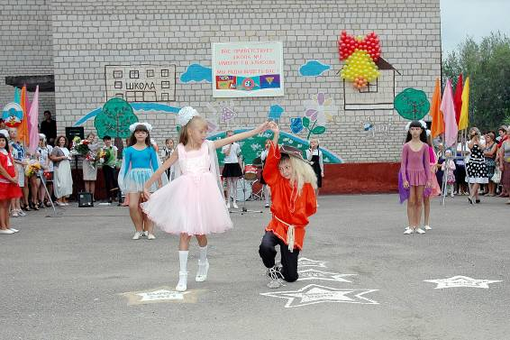

Домовенок Кузя рад встрече с детьми после летних каникул.

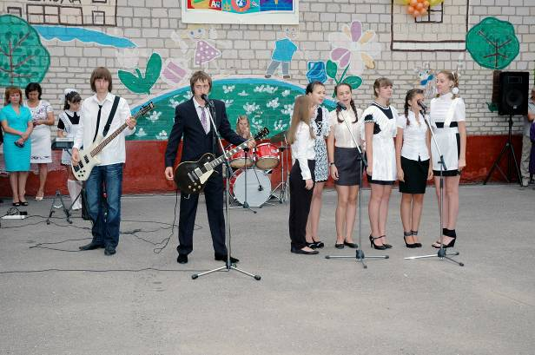
Выступление – дебют школьного ВИА «Алисов – БЭНД»

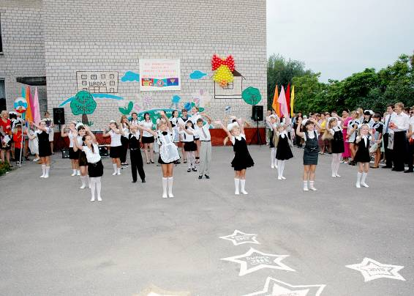

Веселым зажигательным танцем приветствует учащихся школы хореографическая группа под руководством Е. М. Олейниковой

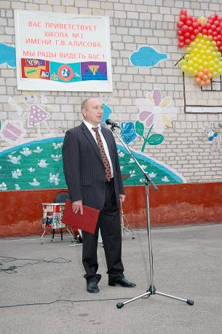
Глава Песчанокопского поселения Ю.Г.Алисов поздравляет родную школу с новым учебным годом!

